Сведения из реестра пустующих домов Докшицкого района Витебской области
по состоянию на 5 апреля 2021 г.

Место нахождения жилого дома | Лицо, кото-рому этот дом принад-лежит(ал) на праве собственности, хозяйственного ведения или оперативного управления |  |  |  | Перечень лиц, имеющих право владения и пользования домом |  |  |  | Срок непроживания жилом доме собственника, иных лиц, имеющих право владения и пользования |  |  |  |  |  |  |  | Сведения об уплате налога на недвижимость, земельного налога, внесении платы за жилищно-коммунальные услуги (ЖКУ), воз-мещении расходов за электроэнергию, выполнении требо-ваний законода-тельства об обяза-тельном страхова-нии строений, при-надлежащих гражданам | Размеры дома, пло-щадь, м² |  | Дата ввода в эксплуатацию дома (при на-личии сведе-ний), матери-ал стен, этаж-ность, подзем-ная этажность |  |  |  |  | Составные части и принад-лежности дома, в т.ч. хозяйственные и иные постройки, и степень их износа |  |  |  | Сведения о нахождении дома в аварийном состоянии или угрозе его обвала |  |  | Сведения о земельном участке (площадь, вид права, наличие ограничений (обременений) прав на него
Бегомльский сельсовет
Бегомльский сельский исполнительный комитет
211730, Витебская область, Докшицкий район, г.п.Бегомль, ул.Советская, 14
begomlsovet@vitebsk.by
председатель (Трахинин Николай Алексеевич) тел. 3 35 45,
управляющий делами (Подлещук Анастасия Анатольевна) тел. 3 35 35
Витебская область, Докшицкий район, д.Юхновка, ул.Школьная, д.8 | Гансиевская  Елена Николаевна |  |  |  | нет сведений |  |  |  | последние 3 года |  |  |  |  |  |  |  | нет | 7,0х  8,0 м  48,7 кв.м |  | 10.05.2008 год  бревенчатый  одноэтажный  подземная этажность  (сведения отсутствуют) |  |  |  | хозяйственные постройки 2, износ более 80% |  |  |  | - |  |  |  |  | 0,1273 га
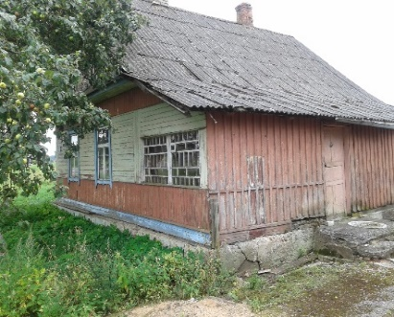
Фото

Запись в реестре пустующих домов произведена за № 1
Витебская область, Докшицкий район, д.Сосновая, д.11 | нет сведений |  |  |  | нет сведений |  |  |  | последние 3 года |  |  |  |  |  |  |  | нет | 5,4х  7,5 м  36,7 кв. м |  | нет сведений  бревенчатый  одноэтажный  подземная этажность  (сведения отсутствуют) |  |  |  | хозяйственные постройки 3, износ более 80% |  |  |  | - |  |  |  |  | 0,16 га
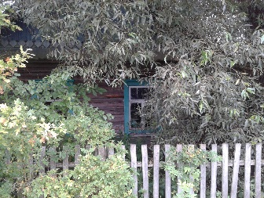
Фото

Запись в реестре пустующих домов произведена за № 2

Витебская область, Докшицкий район,  д.Толщи, д.6 | нет сведений |  |  |  | нет сведений |  |  |  | последние 3 года |  |  |  |  |  |  |  | нет | 7,5х  9,2 м  60,1 кв. м  - |  | нет сведений  бревенчатый, облицованный кирпичом  одноэтажный  подземная этажность  (сведения отсутствуют) |  |  |  | хозяйственные постройки 2, износ более 80% |  |  |  | - |  |  |  |  | 0,19 га
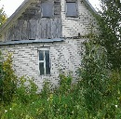

Запись в реестре пустующих домов произведена за № 3
Витебская область, Докшицкий район,  д.Замосточье, ул.Механиза-торская, д.2 | нет сведений |  |  |  | нет сведений |  |  |  | последние 3 года |  |  |  |  |  |  |  | нет | 7,1х  3,9 м  52,8 кв. м |  | нет сведений  бревенчатый, оштукатуренные  одноэтажный  подземная этажность  (сведения отсутствуют) |  |  |  | хозяйственные постройки 2, износ более 80% |  |  |  | - |  |  |  |  | 0,20 га
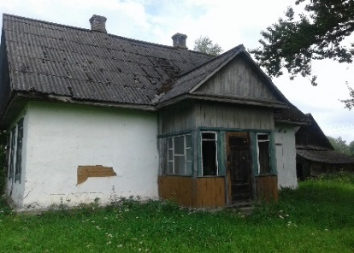

Запись в реестре пустующих домов произведена за № 4
Березинский сельсовет
Березинский сельский исполнительный комитет
211732, Витебская область, Докшицкий район, д Березино, ул.Бегомльская, 57
berezinosov@vitebsk.by
председатель (Кондратёнок Алёна Васильевна) тел. 3 67 81,
управляющий делами (Пунтус Мария Ивановна) тел. 3 67 89
Витебская область, Докшицкий район,  д.Беседа, д.12 |  |  |  | Сорока Александр Васильевич | нет сведений |  |  |  | последние 3 года |  |  |  |  |  |  |  | нет | 4,2х  7,5 м  29,9 кв. м |  |  |  | нет сведений  бревенчатый,  одноэтажный  подземная этажность  (сведения отсутствуют) |  | хозяйственные постройки 2, износ более 80% |  |  | - |  |  |  | 0,15 га
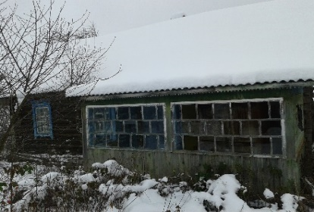

Запись в реестре пустующих домов произведена за № 15

Витебская область, Докшицкий район,  д.Вольберовичи, д.17а |  |  |  | Гущик Анатолий Владимирович | нет сведений |  |  |  | последние 3 года |  |  |  |  |  |  |  | нет | 5,7х  9,0 м  43,2 кв. м |  |  |  | нет сведений  бревенчатый,  одноэтажный  подземная этажность  (сведения отсутствуют) |  | хозяйственные постройки 2, износ более 80% |  |  | - |  |  |  | 0,13 га
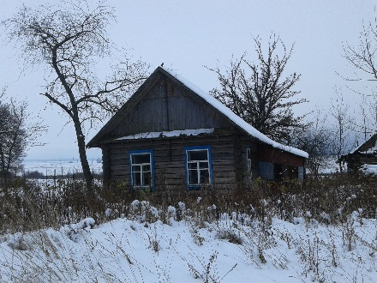

Запись в реестре пустующих домов произведена за № 16

Витебская область, Докшицкий район,  д.Варлань, д.19 |  |  |  | Егоров Владимир Николаевич - собственник | нет сведений |  |  |  | последние 3 года |  |  |  |  |  |  |  | нет | 5,9х  7,5 м  35,7 кв. м |  |  |  | нет сведений  бревенчатый,  одноэтажный  подземная этажность  (сведения отсутствуют) |  | отсутствуют |  |  | - |  |  |  | 0,12 га
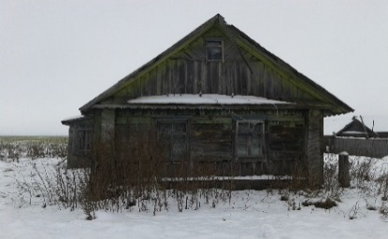

Запись в реестре пустующих домов произведена за № 17

Витебская область, Докшицкий район,  д.Вольберовичи, ул.Озёрная, д.36 |  |  |  | Шилёнок Ольга Емельяновна - собственник | нет сведений |  |  |  | более 30 лет |  |  |  |  |  |  |  | нет | 10,0х5,0м  нет сведений |  |  |  | нет сведений  бревенчатый  одноэтажный  подземный этаж отсутствует |  | отсутствуют |  |  | - |  |  |  | 0,15 га
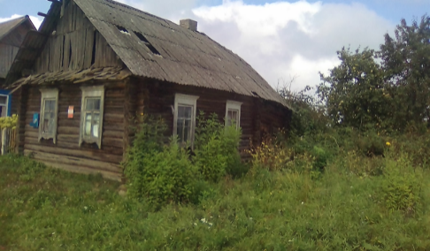

Запись в реестре пустующих домов произведена за № 21

Витебская область, Докшицкий район,  д.Хмелевщина, ул.Дружная, д.2а |  |  |  | Дранкович Василий Фёдорович - собственник | Дранкович Юлия Лукинична |  |  |  |  |  |  | более 10 лет |  |  |  |  | нет | 11,0х5,4  55,0 кв. м |  |  |  | 1946 год  бревенчатый  одноэтажный  подземный этаж отсутствует |  | отсутствуют |  |  | - |  |  |  | 0,16 га
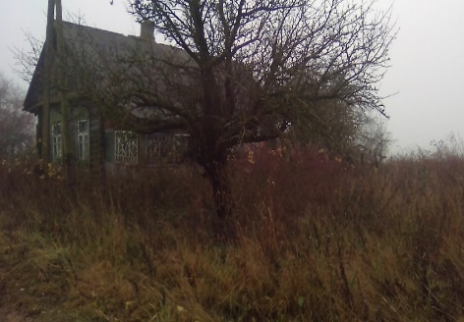

Запись в реестре пустующих домов произведена за № 22
Витебская область, Докшицкий район,  д.Замосточье, ул.Советская, д.21 |  |  |  | Фрол Владимир Филиппович - собственник | Фрол Лидия Ивановна |  |  |  |  |  |  | более 15 лет |  |  |  |  | нет | 11,0х5,8  60,0 кв. м |  |  |  | 1947 год  бревенчатый  одноэтажный  подземный этаж отсутствует |  | отсутствуют |  |  | - |  |  |  | 0,18 га
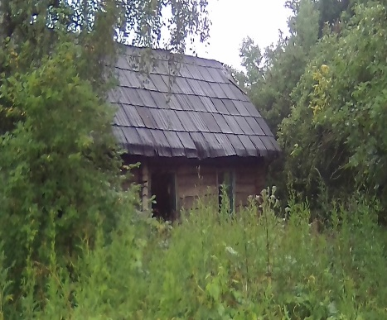

Запись в реестре пустующих домов произведена за № 23
Витебская область, Докшицкий район,  д.Варлань, ул.Заречная, д.20 |  |  |  | Потес Стефанида Павловна - собственник | Жур Мария Павловна |  |  |  | более 8 лет |  |  |  |  |  |  |  | нет | 11,0х5,8  60,0 кв. м |  |  |  | 1962 год  бревенчатый  одноэтажный  подземный этаж отсутствует |  | отсутствуют |  |  | - |  |  |  | 0,18 га
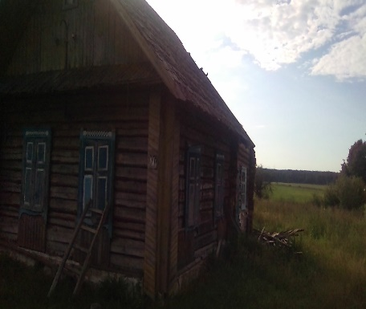

Запись в реестре пустующих домов произведена за № 24
Витебская область, Докшицкий район,  д.Хмелевщина, ул.Дружная, д.3 |  |  |  | Ковель Мария Степановна - собственник | Ковель Анатолий Васильевич |  |  |  | более 8 лет |  |  |  |  |  |  |  | нет | 10,0х4,2  45,0 кв. м |  |  |  | 1947 год  бревенчатый  одноэтажный  подземный этаж отсутствует |  | хозяйственные постройки 2, износ 80% |  |  | - |  |  |  | 0,10 га
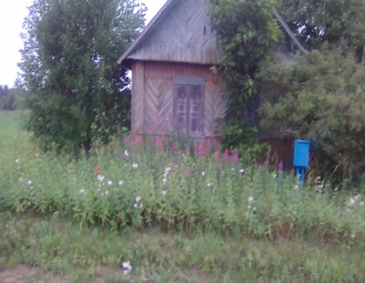

Запись в реестре пустующих домов произведена за № 25
Берёзковский сельсовет
Берёзковский сельский исполнительный комитет
211738, Витебская область, Докшицкий район, аг.Берёзки, ул.Центральная, 28
berezki73@vitebsk.by
Председатель (Славиковская Татьяна Валерьевна) тел. 3 64 45,
управляющий делами (Насенник Жанна Владимировна) тел. 3 64 35
Витебская область, Докшицкий район,  д.Витуничи, ул.Почтовая, д.4 | Курбан Надежда Никитична - собственник |  |  |  | Курбан Александр Александро-вич (право пользования) |  |  |  |  |  |  |  |  |  | последние 3 года |  | нет | 9,5х  7,5 м.  60,0 кв. м. |  | 1986 год  щитовой, облицованный кирпичом  одноэтажный  подземная этажность  (сведения отсутствуют) |  |  |  | хозяйственных построек 5, износ 80% |  |  |  |  |  | - |  |  |  | 0,10 га
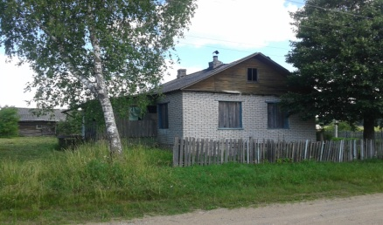
Запись в реестре
пустующих домов произведена за № 6
Витебская область, Докшицкий район,  д.Новая Вилейка, ул.Дачная, д.9 | Серафимович Валерий Иванович - собственник |  |  |  | нет сведений | более  20 лет |  |  |  |  |  |  |  |  |  |  | нет | 10,0х  4,5 м.  45,0 кв. м. |  |  | нет сведений  бревенчатый  одноэтажный  подземный этаж  отсутствует |  |  | отсутствуют |  |  | - |  |  |  |  |  |  |  | 0,10 га
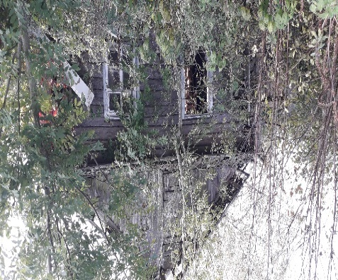

Запись в реестре
пустующих домов
произведена за № 28

Витебская область, Докшицкий район,  д.Вилейка, ул.Вилейская, д.8 | Игнатов Владимир Павлович - собственник |  |  |  | Игнатов Павел Владимиро-вич,  Игнатов Иван Владимиро-вич |  |  |  |  |  |  |  |  | более 10 лет |  |  | нет | 5,0х  12,5 м.  50,2 кв. м. |  |  | нет сведений  бревенчатый  одноэтажный  подземный этаж  отсутствует |  |  | отсутствуют |  |  | - |  |  |  |  |  |  |  | 0,2495 га КН222180802101222216 (право пожиз-нен. наслед.вла-ден., охранная зона линии электропередачи напря-жением до 1000В; земли, нахо-дящ. в водоохранных зонах и при-бреж-ных поло-сах рек (река Вилия)
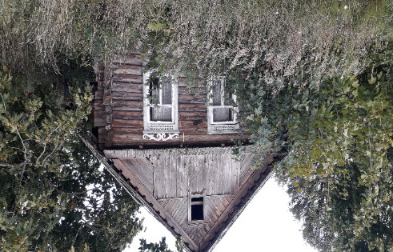
Запись в реестре
пустующих домов
произведена за № 42
Волколатский сельсовет
Волколатский сельский исполнительный комитет
211713, Витебская область, Докшицкий район, аг.Волколата, ул.Солнечная, 21
volkolat@vitebsk.by
Председатель (Котейко Петр Болеславович) тел. 3 27 45,
управляющий делами (Штуро Мария Казимировна) тел. 3 27 32
Витебская область, Докшицкий район,  д.Цынки,  ул.Цветочная, д.9 |  | Янкович Владислава Рафаиловна |  |  | нет сведений |  |  |  | последние 3 года |  |  |  |  |  |  |  | нет |  | 7,5х  11,0м  70,6 кв. м | нет сведений  деревянный  одноэтажный  подземная этажность  (сведения отсутствуют) |  |  | хозяйственная постройка 1, износ 80% |  |  |  |  |  |  | - |  |  |  |  | 0,10 га
 |  |  |  |  | 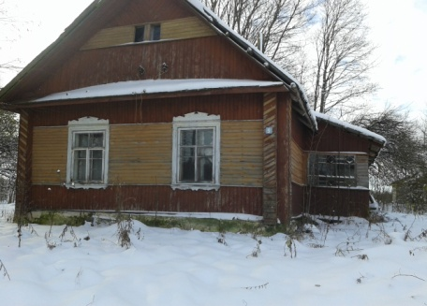
 |  |  |  |  | Запись в реестре пустующих домов произведена за № 18
Витебская область, Докшицкий район,  д.Свирковщина, ул.Дачная, д.8 |  | нет сведений |  |  | нет сведений |  |  |  | последние 3 года |  |  |  |  |  |  |  | нет |  | 9,0х  11,0 м  79,1 кв. м | нет сведений  деревянный  одноэтажный  подземная этажность  (сведения отсутствуют) |  |  | хозяйственные постройки 2, износ более 80% |  |  |  |  |  |  | - |  |  |  |  | 0,25 га
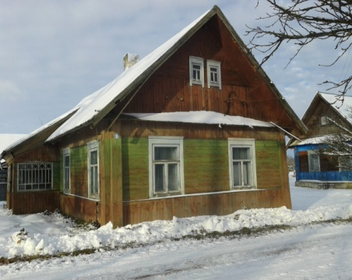

Запись в реестре пустующих домов произведена за № 20
Докшицкий сельсовет
Докшицкий сельский исполнительный комитет
2117222, Витебская область, Докшицкий район, г.Докшицы, ул.Школьная, 17
doksel12013@vitebsk.by
Председатель (Стенник Анатолий Витальевич) тел. 5 99 15,
управляющий делами (Головчиц Елена Владимировна) тел. 5 99 28
Витебская область, Докшицкий район,  д.Комайск,  ул.Школьная, д.46 |  | Пылинский Эдвард Петрович - собственник |  |  | Пылинская Евгения Николаевна |  |  |  |  |  | более 20 лет |  |  |  |  |  | нет |  | 11,4х  4,8 м  52,2 кв. м | 1947 год  деревянный  одноэтажный  подземный этаж отсутствует |  |  | хозяйственные постройки 2, износ более 80% |  |  |  |  |  |  | - |  |  |  |  | 0,18 га
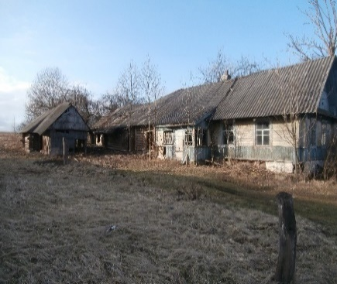

Запись в реестре пустующих домов произведена за № 29
Витебская область, Докшицкий район,  д.Турки,  ул.Полевая, д.12 |  | Боровая Ксения Яковлевна - собственнику |  |  | Бахтина Ирина Ефстафь-евна |  |  |  | более 3 лет |  |  |  |  |  |  |  | нет |  | 9,6х  4,8 м  нет сведений | нет сведений  деревянный  одноэтажный  подземный этаж отсутствует |  |  | отсутствуют |  |  |  |  |  |  | - |  |  |  |  | 0,15 га
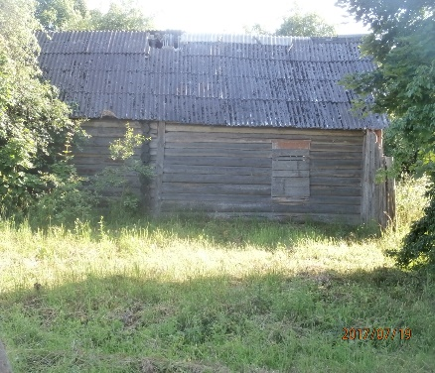

Запись в реестре пустующих домов
произведена за № 30

Витебская область, Докшицкий район,  д.Турки,  пер.Полевой, д.6 |  | Каврус Константин Григорьевич - собственник |  |  | Каврус Наталья Анатоль-евна |  |  |  | более 3 лет |  |  |  |  |  |  |  | нет |  | 12,4х  4,2 м  нет сведений | нет сведений  деревянный  одноэтажный  подземный этаж отсутствует |  |  | отсутствуют |  |  |  |  |  |  | - |  |  |  |  | 0,15 га
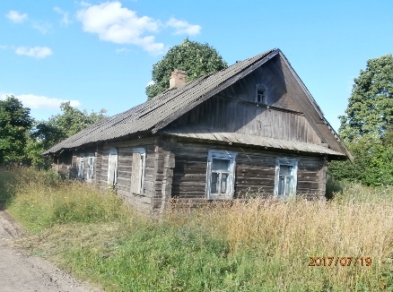

Запись в реестре пустующих домов
произведена за № 31
Крипульский сельсовет
Крипульский сельский исполнительный комитет
211725, Витебская область, Докшицкий район, д.Крипули, ул.Центральная, 8
kripuli@vitebsk.by
Председатель (Окуневец Михаил Николаевич) тел. 5 61 06,
управляющий делами (Кимстач Инна Ивановна) тел. 5 61 05
Витебская область, Докшицкий район,  д.Ветахмо, ул.Дружная, 54 |  |  | Русакович Виктор Матвеевич |  | Микулич Людмила Николаевна,  Грибович Ольга Николаевн |  |  |  | последние 3 года |  |  |  |  |  |  | нет |  |  | 14,1х4,5 м  52,0 кв. м | 1958 год  деревянный  одноэтажный  подземная этажность  (сведения отсутствуют) |  |  | хозяйственная постройка 1, износ 80% |  |  |  |  |  |  | - |  |  |  |  | 0,15 га
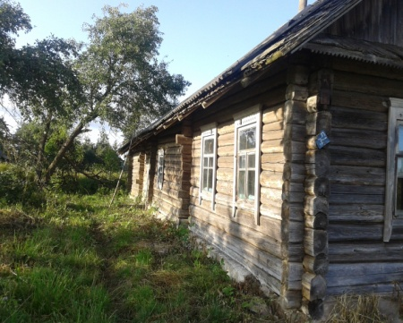

Запись в реестре
пустующих домов произведена за № 8

Крулевщинский сельсовет
Крулевщинский сельский исполнительный комитет
211716, Витебская область, Докшицкий район, аг.Крулевщина, ул.Черняховского, 65
kruldok @vitebsk.by
Председатель (Иванькович Александр Михайлович) тел. 5 57 64,
управляющий делами (Пискунович Елена Александровна) тел. 5 57 54
Витебская область, Докшицкий район,  аг.Крулевщина, ул.Глубокская, д.14 |  |  | Козел Любовь Антоновна - собственник |  | Плащицы-на Вера Владими-ровна |  |  |  | более 30 лет |  |  |  |  |  |  | нет |  |  | 7,0х 4,2 м  25, кв. м | нет сведений  отсутствуют.  деревянный  одноэтажный  подземный этаж отсутствует |  |  | отсутствуют |  |  |  |  |  |  | - |  |  |  |  | 0,12 га
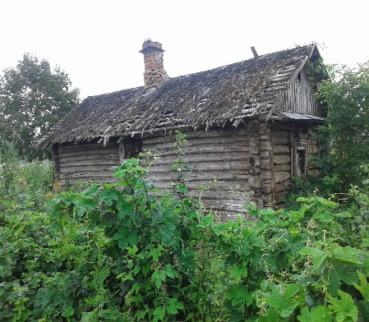

Запись в реестре пустующих домов произведена за № 32

Витебская область, Докшицкий район,  аг.Крулевщина, ул.Черняховско-го, д.40 |  |  | Архипенко Лидия Владимировна - собственник |  | нет сведений |  |  |  | более 10 лет |  |  |  |  |  |  | нет |  |  | 4,8х 10,0 м  33,3 кв. м | нет сведений  деревянный,  одноэтажный  подземный этаж отсутствует |  |  | отсутствуют |  |  |  |  |  |  | - |  |  |  |  | 0,10 га
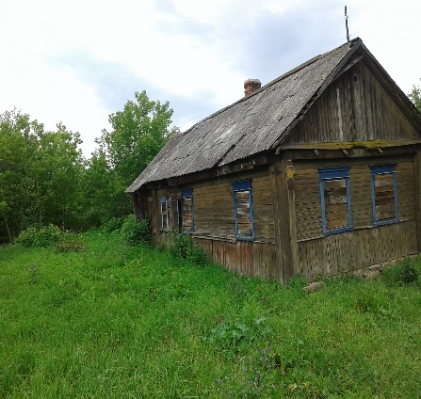

Запись в реестре пустующих домов произведена за № 34

Витебская область, Докшицкий район,  аг.Крулевщина, ул.17 Сентября, д.18 |  |  | Петрович Алина Сергеевна - собственник |  | нет сведений |  |  |  | более 10 бет |  |  |  |  |  |  | земельный налог и налог на недвижимость не исчисляется,  начисления коммунальных услуг производится,  дом отключен от сети |  |  | 5,4х 10,0 м  нет сведений | нет сведений  деревянный,  одноэтажный  подземный этаж отсутствует |  |  | хозяйственная постройка 1, износ 80% |  |  |  |  |  |  | - |  |  |  |  | 0,15 га
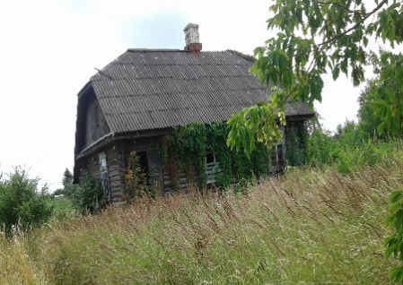

Запись в реестре пустующих домов произведена за № 37

Витебская область, Докшицкий район,  аг.Крулевщина, ул.17 Сентября, д.25 |  |  | Чэон Цой - собственник |  | нет сведений |  |  |  |  |  |  |  | более 10 лет |  |  | нет |  |  | 6,8х 8,0 м  44,6 кв. м | нет сведений  деревянный,  одноэтажный  подземный этаж отсутствует |  |  | хозяйственная постройка 2, износ 80% |  |  |  |  |  |  | - |  |  |  |  | 0,1058 га (право аренды)
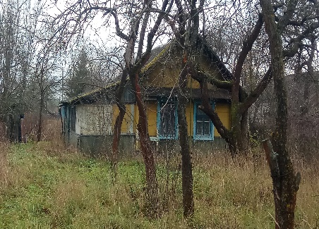

Запись в реестре пустующих домов произведена за № 38
Витебская область, Докшицкий район,  аг.Крулевщина, ул.Янки Купалы, д.28 |  |  | Маевская Зоя Степановна - собственник |  | Маевский Вадим Алексеевич  Маевский Игорь Алексеевич  Маевский Скргей АлексеевичМаевский Алексей Иванович |  |  |  | более 12 лет |  |  |  |  |  |  | нет |  |  | 5,8х 10,0 м  нет сведений | нет сведений  кирпичный  одноэтажный  подземный этаж отсутствует |  |  | отсутствуют |  |  |  |  |  |  | - |  |  |  |  | 0,15 га
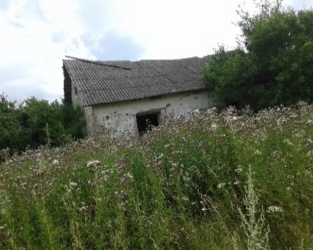

Запись в реестре пустующих домов произведена за № 39

Витебская область, Докшицкий район,  аг.Крулевщина, ул.Мелиорато-ров, д.101 |  |  | Филиппович Геннадий Казимирович - собственник |  | Головенько Людмила Геннадьевна |  |  |  | более 3 лет |  |  |  |  |  |  | нет |  |  | 8,5х 10,0 м  нет сведений | нет сведений  щитовой, облицованный кирпичом  одноэтажный  подземный этаж отсутствует |  |  | отсутствуют |  |  |  |  |  |  | - |  |  |  |  | 0.12 га
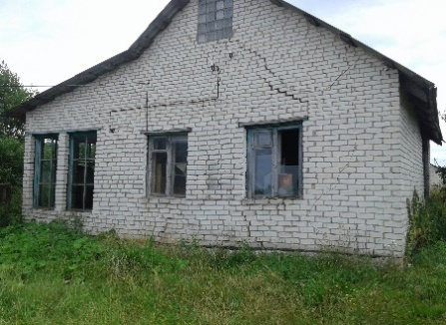

Запись в реестре пустующих домов произведена за №40

Витебская область, Докшицкий район,  д.Козлы, ул.Сельская, д.14 |  |  | Бобровская Юзефа Альфонсовна - собственник |  | Бобровский Эдуард Николаевич |  |  |  |  | более 13 лет |  |  |  |  |  | нет |  |  | 5,5х 8,0 м  нет сведений | нет сведений  деревянный,  одноэтажный  подземный этаж отсутствует |  |  | отсутствуют |  |  |  |  |  |  | - |  |  |  |  | 0,18 га
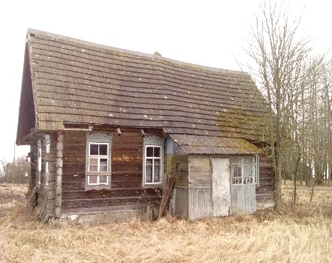

Запись в реестре пустующих домов произведена за № 41

Парафьяновский сельсовет
Парафьяновский сельский исполнительный комитет
211710, Витебская область, Докшицкий район, аг.Парафьяново, ул.Советская, 1
parafianowsky@vitebsk.by
Председатель (Наумчик Валерий Казимирович) тел. 3 46 45,
управляющий делами (Кучиц Инна Витальевна) тел. 3 47 24
Витебская область, Докшицкий район, аг.Парафьяново,  ул.Советская, д.95 |  |  | Васильев Виктор Леонардович - собственник |  | Васильев Леонид Леонардо-вич |  |  |  |  |  | более 20 лет |  |  |  |  | нет |  |  | 8,8х 4,8 м  41,8 кв. м | нет сведений  деревянный,  одноэтажный  подземный этаж отсутствует |  |  | отсутствуют |  |  |  |  |  |  | - |  |  |  |  | 0,15 га
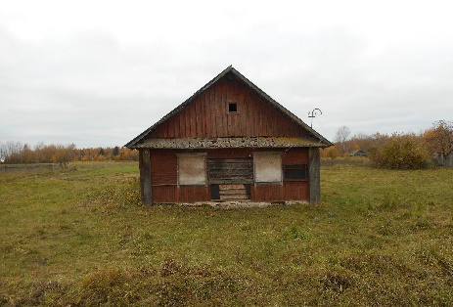
Запись в реестре пустующих домов произведена за № 43
Витебская область, Докшицкий район,  д.Струки, ул.Сельская, д.76 |  |  | Шкленник Анна Адольфовна - собственник |  | Данилова Мария Константиновна, Шкленник Франц Константинович |  |  |  |  |  |  |  | более 9 лет |  |  | нет |  |  | 5,8х 11,0 м  60,0 кв. м | 1955 год  деревянный,  одноэтажный  подземный этаж отсутствует |  |  | хозяйственных построек 1, износ 80% |  |  |  |  |  |  | - |  |  |  |  | 0,25 га
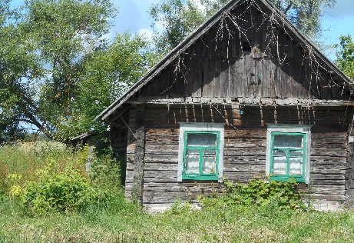
Запись в реестре пустующих домов произведена за № 44

Витебская область, Докшицкий район, д.Возновщина, ул.Правды, д.6 |  |  | Черленок Мария Степановна - собственник |  | Коляго Сергей Владимирович |  |  |  |  |  |  |  | более 20 лет |  |  | нет |  |  | 4,2х 9,6 м  36,0 кв. м | 1948 год  деревянный,  одноэтажный  подземный этаж отсутствует |  |  | отсутствуют |  |  |  |  |  |  | - |  |  |  |  | 0,25 га
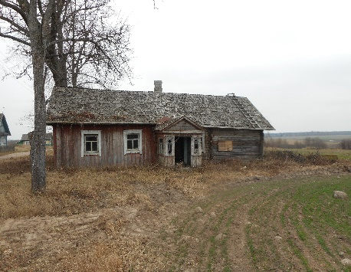
Запись в реестре пустующих домов произведена за № 45
Ситцевский сельсовет
Ситцевский сельский исполнительный комитет
211712, Витебская область, Докшицкий район, аг.Ситцы, ул.Школьная, 15а
sittzevskij2014@vitebsk.by
Председатель (Сташевич Александр Вячеславович) тел. 3 45 45,
управляющий делами (Шилович Оксана Михайловна) тел. 3 45 35
Витебская область, Докшицкий район,  д.Курдеки, д.53 |  | Чурко Владимир Степанович |  |  | нет сведений |  | последние 3 года |  |  |  |  |  |  |  |  |  | нет |  | 5,8х  15,7м  74,0 кв. м | 31.10.2006  деревянный  одноэтажный  подземная этажность  (сведения отсутствуют) |  |  | хозяйственные постройки 2, износ более 80% |  |  |  |  |  |  | - |  |  |  |  | 0,16 га
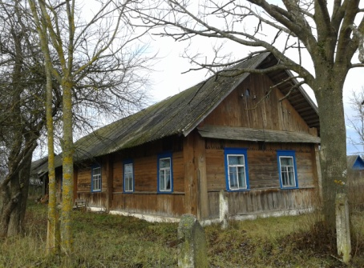
Запись в реестре пустующих домов произведена за № 10

Витебская область, Докшицкий район,  аг.Ситцы, ул.Центральная, д.90 |  | нет сведений |  |  | нет сведений |  |  |  | последние 3 года |  |  |  |  |  |  |  | нет |  | 10,0х13,0м  108,5 кв. м | деревянный  одноэтажный  подземная этажность  (сведения отсутствуют) |  |  | хозяйственная постройка 1, износ более 80% |  |  |  |  |  |  | - |  |  |  |  | 0,25 га
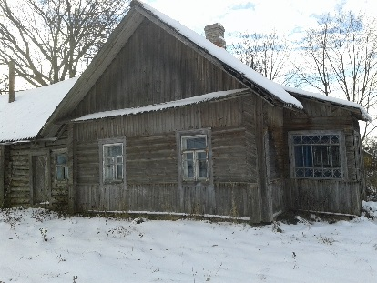

Запись в реестре пустующих домов произведена за № 11

Витебская область, Докшицкий район,  аг.Ситцы, ул.Центральная, д.91 |  | Амбражевич Александра Егоровна |  |  | нет сведений |  |  |  | последние 3 года |  |  |  |  |  |  |  | нет |  | 15,0х5,2 м  70,2 кв. м | деревянный  одноэтажный  подземная этажность  (сведения отсутствуют) |  |  | отсутствуют |  |  |  |  |  |  | - |  |  |  |  | 0,25 га
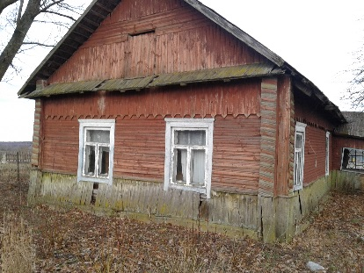

Запись в реестре пустующих домов произведена за № 12

Витебская область, Докшицкий район,  д.Дедки, ул.Зеленая, д.6 |  | Глымушко Петр Иосифович |  |  | нет сведений |  |  |  | последние 3 года |  |  |  |  |  |  |  | нет |  | 5,0х 11,0 м  53,7 кв. м | деревянный  одноэтажный  подземная этажность  (сведения отсутствуют) |  |  | Хозяйственные постройки 3, износ более 80% |  |  |  |  |  |  | - |  |  |  |  | 0,25 га
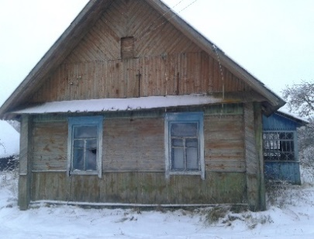

Запись в реестре пустующих домов произведена за № 13

Тумиловичский сельсовет
Тумиловичский сельский исполнительный комитет
211727, Витебская область, Докшицкий район, д. Тумиловичи, ул. Центральная, 46 а
tumilovichi@vitebsk.by
Председатель (Пацевич Геннадий Вацлавович) тел. 5 25 30,
управляющий делами (Носко Валентина Петровна) тел. 5 25 35
Витебская область, Докшицкий район,  д.Дедино, д.16 | Карнилович Елена Николаевна |  |  |  | нет сведений |  |  | последние 3 года |  |  |  |  |  |  |  |  | нет |  | 5,7х  9,6 м  52,0 кв. м | деревянный  одноэтажный  подземная этажность  (сведения отсутствуют) |  |  | хозяйственные постройки 2, износ более 80% |  |  | - |  |  |  |  |  |  |  |  | 0,16 га
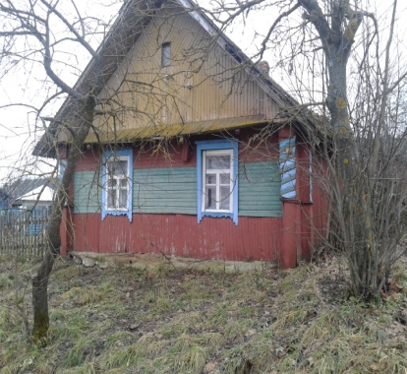

Запись в реестре пустующих домов произведена за № 14

